96年度明志科技大學教學卓越TAKE提升計畫－活動成果報告

子計畫名稱 | 精緻溫馨校園 | 分項計畫名稱 | 創意學習空間
活動名稱 | 創造力教學工作坊 | 講座活動分類  （代碼） | －
活動時間 | 96年10月26日-96年10月27日 | 活動地點 | 圖資8樓簡報室、新竹市立影像博物館、玻璃工藝館、鐵道藝術村
活動參與人數 | 33人 | 活動問卷滿意度 | 很滿意10.7％，滿意89.3％
計畫目標說明（活動主旨、活動與計畫的關聯性）
藉由參與本活動為學校公共空間設計及2008明志花季相關展區進行規劃討論，增加人文空間新風貌，讓學生在校園中創造出不一樣的視覺效果，並帶領同學實際參觀新竹市立玻璃工藝等相關藝術文化區，藉以激發學生創作火花，增進生活趣味讓同學在視覺欣賞之餘還能進一步觸摸與了解玻璃創作所帶來的另一種震撼。
執行情況（活動辦理情形摘要）
總務處於96年10月26日、27日舉辦「創造力教學工作坊」，希望藉此活動提倡多元創作、啟發創造力與藝術生活化，增加人文空間新風貌，讓學生在校園中創造出不一樣的視覺效果，在活動中由總務處顏任宣先生以「快樂的旅人」為主題利用簡報的方式，讓參與同學欣賞不同國家的生活中藝術作品，現場參與同學氣氛融洽踴躍提問。
課程中同學並分組討論未來2008年明志花季展區規劃藍圖佈置，目前參與本活動學生已有初步規劃想法。日後將依進度規劃表，與學生持續進行分組討論製作，並將學生創作作品設置於校區各展區中，以提昇校園人文及師生參與校園環境工作。
自評報告（活動辦理成效）(活動問卷施測結果)
問卷調查中有高達100％的受訪者都認為學校需要多加推廣類似活動，有89.3％的受訪者對於本次整體活動覺得滿意，另有10.7％覺得很滿意。在參與者當中有高達100％的受訪者覺得有所收穫，也願意日後繼續參與日後學校舉辦相關活動工作坊。
改善措施（活動參與者建議…）（活動問卷施測結果）
無。
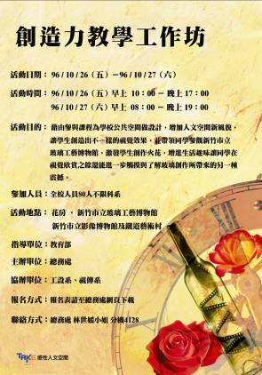  辦理活動張貼海報 |  | 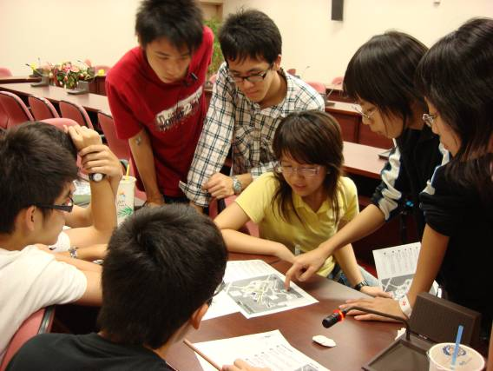  10/26圖資大樓8樓簡報室-小組討論
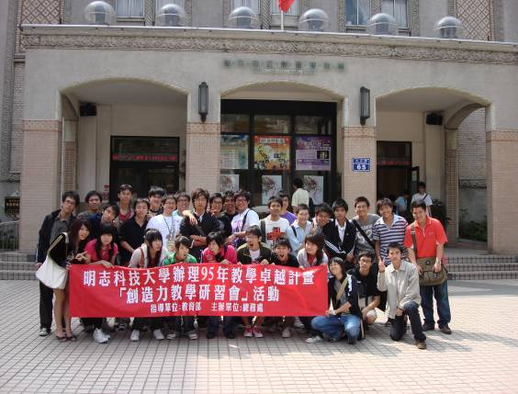  10/27參觀新竹市影像博物館團體合影 |  | 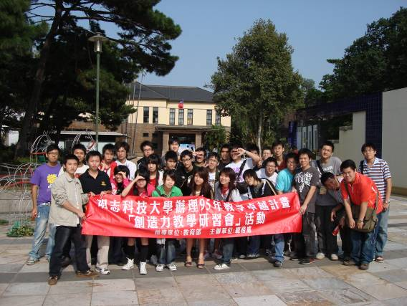  10/27參觀新竹市玻璃工藝館團體合影

